AB ,,KELIŲ PRIEŽIŪRA”

EVARŽYTYNĖS .LT PARDUODAMO ILGALAIKIO TURTO IR JO PRADINIŲ PARDAVIMO KAINŲ
SĄRAŠAS

2022 m. birželio 20 d.
Kaunas

Eil. Nr. | Ilgalaikio turto pavadinimas, markė, modelis |  | Valst.  Nr. | Inv.  Nr. | Kiekis,  vnt. | Įvedimo į eksplotaciją  data | Turto pripažinimo netinkamu naudoti priežastys | Pradinė pardavimo kaina | Telefonai informacijai |  | Aukciono Nr
Šiaulių kelių tarnyba ir administracija Žeimių g. 18,Ginkūnai, Šiaulių r.
 | Traktorius ratinis MTZ-1221B ir valytuvas MM015K(prieMTZ) |  | D385U | 0302-00149  0303-00955 | 1  1 | 2003  1999 | Susidevėję pagrindiniai mazgai, variklis, kuro ir hidraulinės sistemos, neefektyvūs stabdžiai, paveiktas korozijos, neatitinka techninių reikalavimų  Paveiktas koorozijos, išdilusios įvorės nenaudojamas | 3500 | 861 831 830 |  | Atšauktas 229144  Naujas  229591
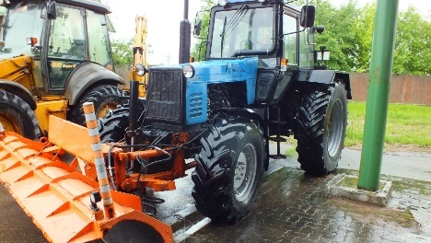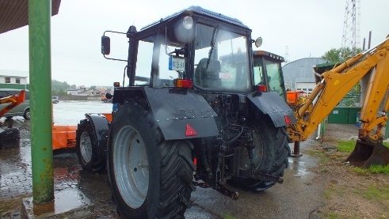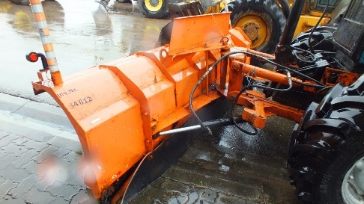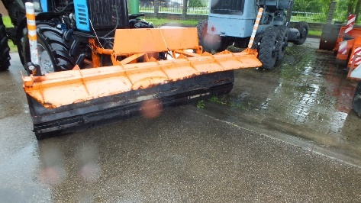
 | Autogudronat.C-142B-932 ZSO932 |  | ZSO932 | 0404-00564 | 1 | 2003 | Morališkai pasenęs, susidevėję pagrindiniai mazgai, variklis, važiuoklė, transmisija, neatitinka techninių reikalavimų. | 4500 | 861 831 830 |  | 229146
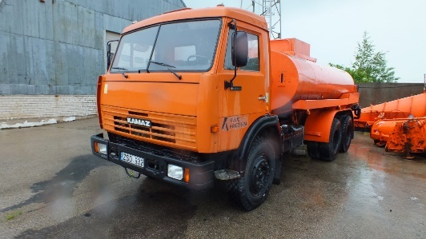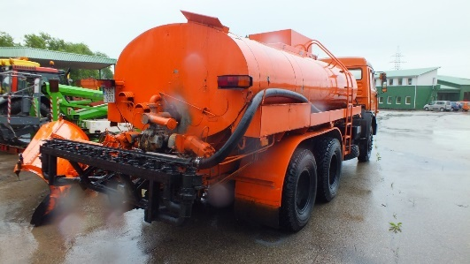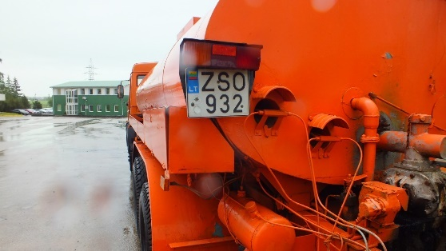
Šiaulių KT Joniškio m-ja, Vilniaus g. 82, Joniškis

 | Traktorius Belorus - 952 |  | C730E | 0302-00110 | 1 | 2005 | Susidėvėjęs, subyrėjusi greičių dėžė, kiti stambūs defektai, dalinai iškomplektuotas. Remontas netikslingas | 2000 | 861 207 067 |  | 229148
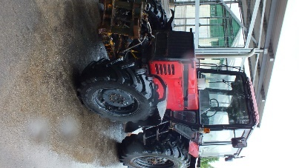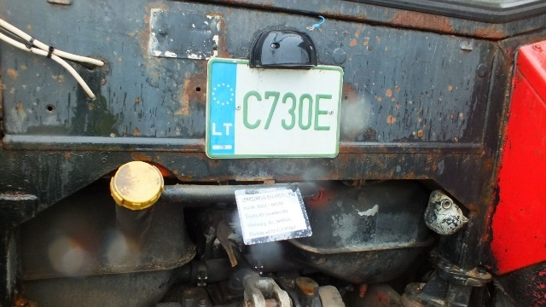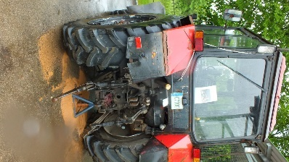
Pasvalio KT Pasvalio m-ja . Stoties 20, Pasvalys
 | Traktorius vikšrinis T-170 ir buldozerinis įrenginys D606 prie T-170 |  | D889F | 0302-00080  0303-00596 | 1  1 | 1989  1990 | Susidėvėjęs, nenaudojamas  Nenaudojamas | 4000 | 868 661 468 |  | 229149
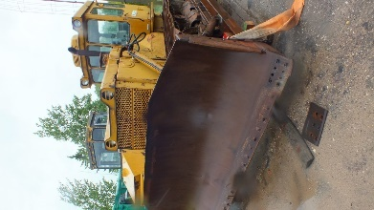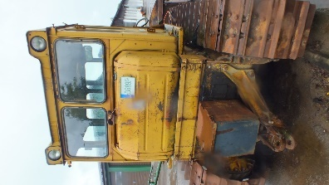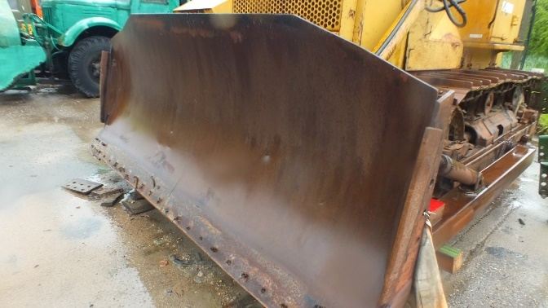
 | Traktorius ratinis K-701 ir Užkabinamas sniego valytuvas K-701 |  | D887F | 0302-00081  0303-00597 | 1  1 | 1987  1988 | Susidėvėjęs, nenaudojamas  Nenaudojamas | 4000 | 868 661 468 |  | 229153
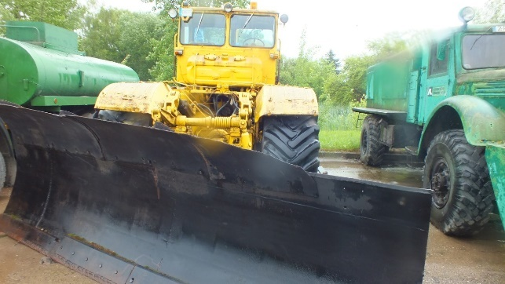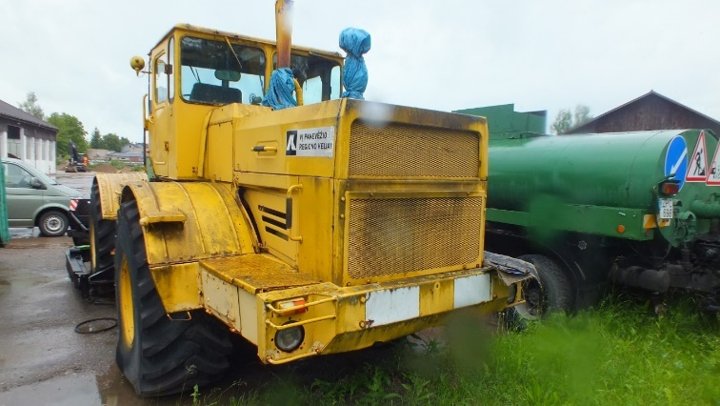
 | Pakrovėjas P4/85(K-701) su kaušu |  | D897F | 0302-00087 | 1 | 1990 | Susidėvėjęs, Pavarų dėžė, stabdžiai, kėlimo cilindrai | 4500 | 868 661 468 |  | 229155
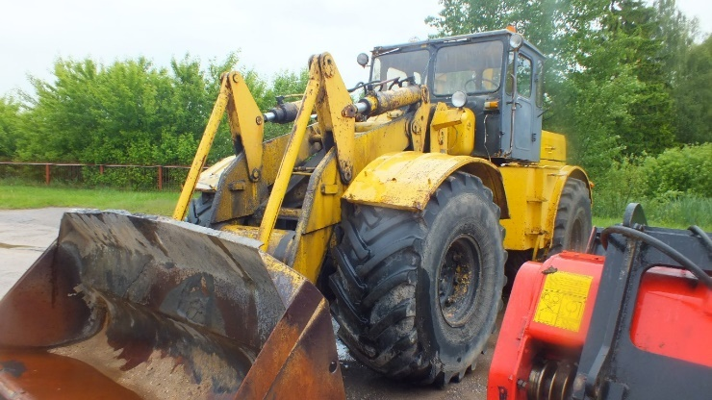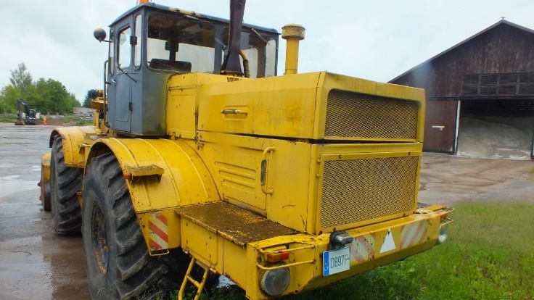
 | Plentvolis vibracinis VA9002 |  |  | 0302-00088 | 1 | 1999 | Susidėvėjęs, nenaudojamas | 3000 | 868 661 468 |  | 229158
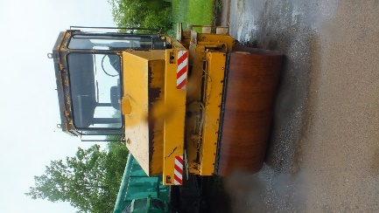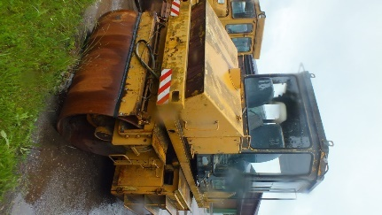
Pasvalio KT Pakruojo m-ja. Statybininkų 7, Pakruojis
 | Traktorius DT-75 ir  Sniego vaytuvas |  | D869D | 0302-00128  0303-00897 | 1  1 | 1989  1989 | Paveiktas korozijos, išdilusios įvorės. Nebereikalingas nėra kur pritaikyti | 3100 | 868 779 632 |  | 229190
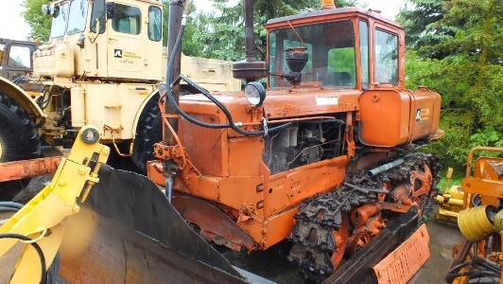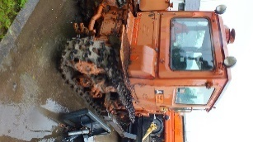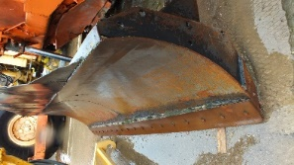
 | Traktorius T-130 ir  Sniego vaytuvas |  | D870D | 0302-00131  0303-00900 | 1  1 | 1996  1996 | Paveiktas korozijos, išdilusios įvorės. Nebereikalingas nėra kur pritaikyti | 4200 | 868 779 632 |  | 229193
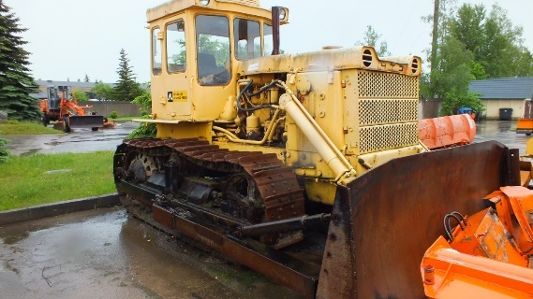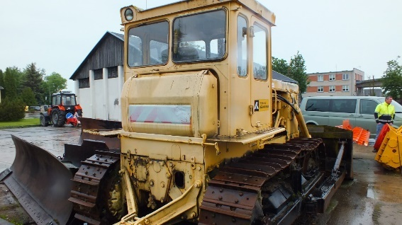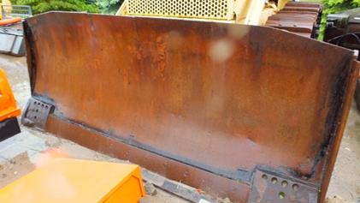
 | Ekskavatorius EK-14 |  | D859D | 0302-00133 | 1 | 2001 | Nebereikalingas, techniškai susidėvėjęs | 4500 | 868 779 632 |  | 229194
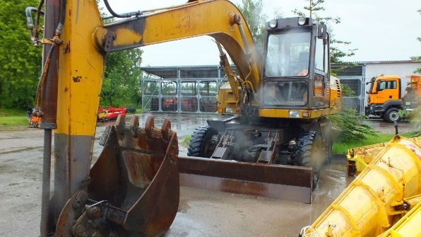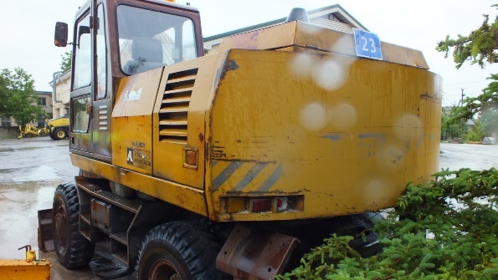
Pasvalio KT Biržų m-ja. J. Basanavičiaus g. 54 Biržai

 | Krov.automob.spec.ZIL-130 ZPG132 |  | ZPG132 | 0403-00053 | 1 | 1972 | Morališkai pasenęs, nenaudojamas. | 1500 | 868 773 527 |  | 229195
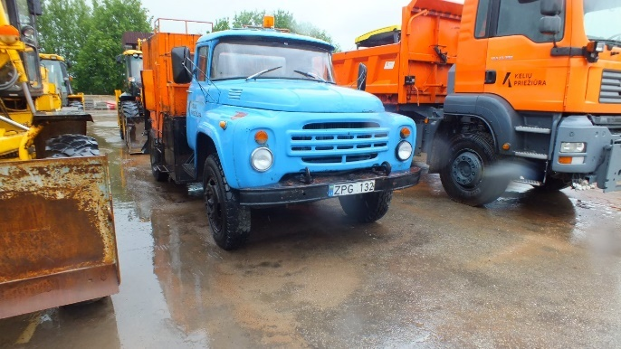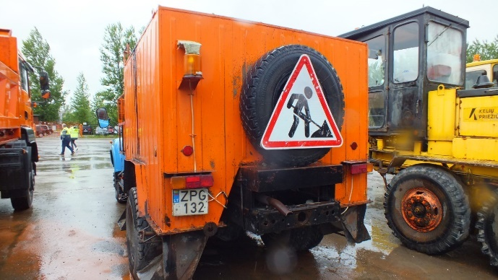
 | Autogreideris DZ-180 |  | D362H | 0302-00059 | 1 | 1998 | Susidėvėję pagrindiniai mazgai, variklis, kuro ir hidraulinės sistemos, neefektyvūs stabdžiai. | 3000 | 868 773 527 |  | 229197
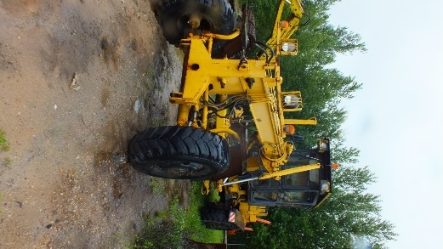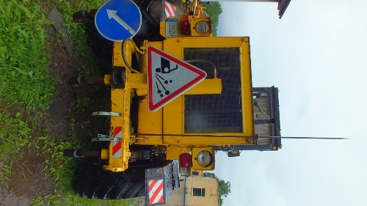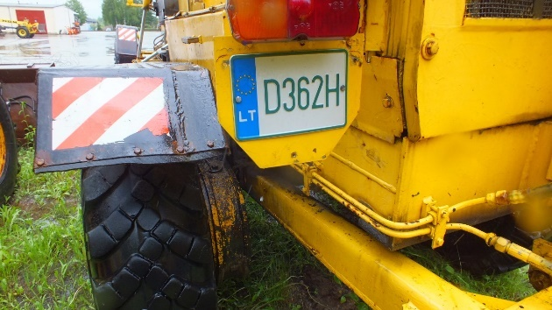
 | Ekskovatorius EO-4224 |  |  | 0302-00061 | 1 | 1991 | Susidėvėję pagrindiniai mazgai, variklis, kuro ir hidraulinės sistemos, neatitinka techninių reikalavimų | 7000 | 868 773 527 |  | 229198
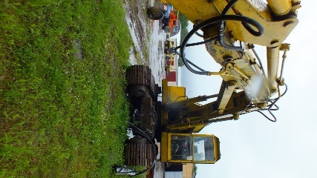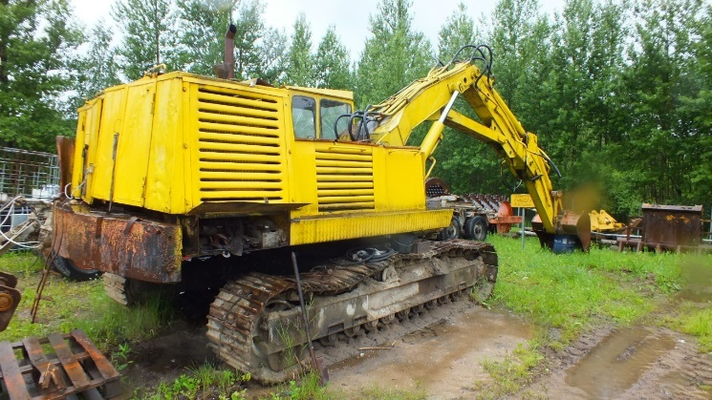
 | Eksk.krautuvas KOMATSU WB97S-2 |  | D370H | 0301-00502 | 1 | 2005 | Susidėvėję pagrindiniai mazgai, variklis, kuro ir hidraulinės sistemos, neefektyvūs stabdžiai, paveiktas korozijos, neatitinka techninių reikalavimų | 4100 | 868 773 527 |  | 229199
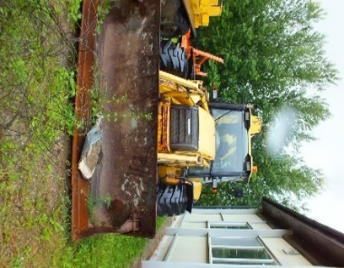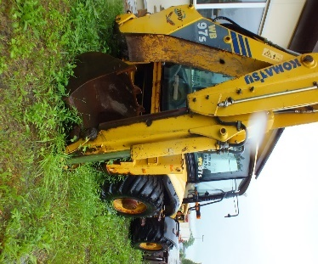
 | Traktorius K- 701 |  | C720E | 0302-00113 | 1 | 1990 | Susidėvėjęs, variklis, nėra kur panaudoti | 4000 | 868 773 527 |  | 229202
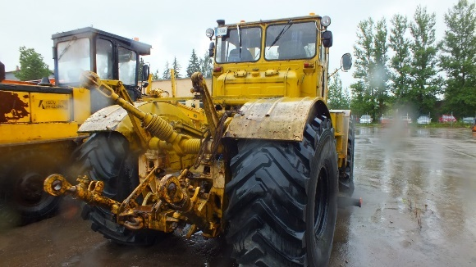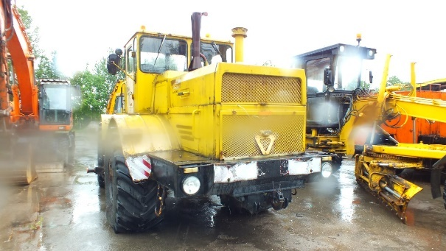
 | Tralas P-300 |  | D361H | 0304-00065 | 1 | 1987 | Paveiktas korozijos, išdilusios įvorės, neveikia stabdžiai, nenaudojamas | 2000 | 868 773 527 |  | 229203
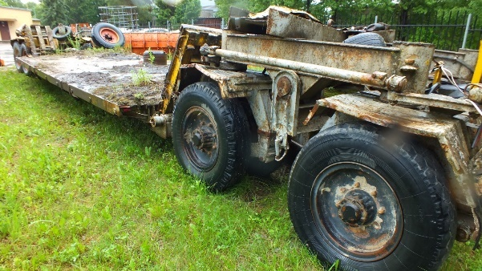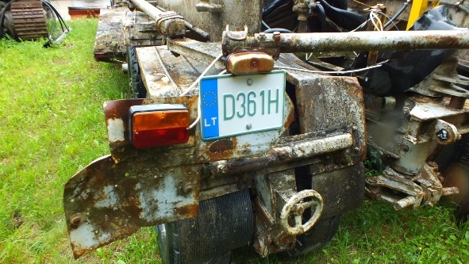
 | Kumštinis volas D-614 |  |  | 0303-00481 | 1 | 1978 | Rėmas paveiktas korozijos, nenaudojamas | 500 | 868 773 527 |  | 229204
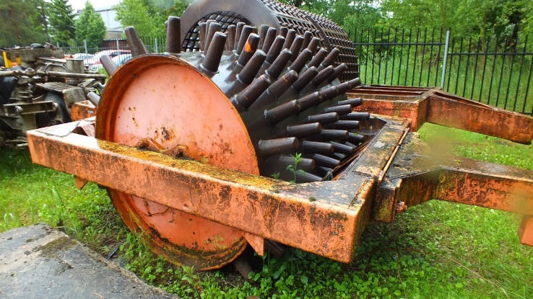
 | Ekskov.-krautuvas ICB4CX |  | D363H | 0301-00498 | 1 | 1999 | Paveiktas korozijos, susidėvėjęs variklis, išdilę sujungimo mazgai, įvorės, pirštai. | 4000 | 868 773 527 |  | 229205
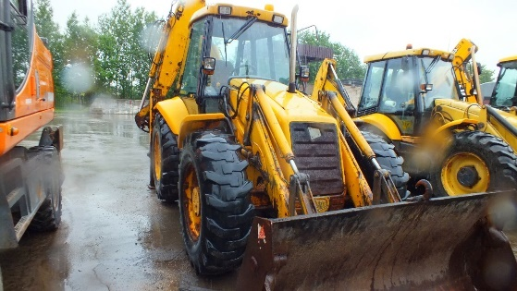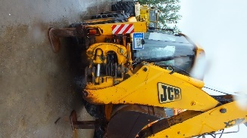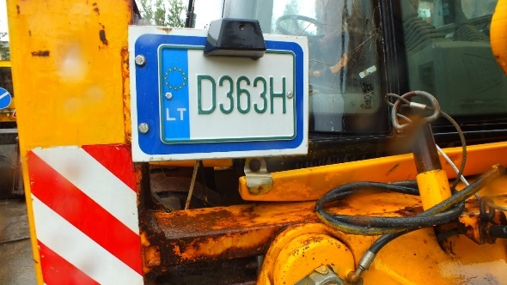
 | Plentvolis grotelinis KEAIC |  |  | 0303-00484 | 1 | 1972 | Rėmas paveiktas korozijos, nenaudojamas | 1000 | 868 773 527 |  | 229206
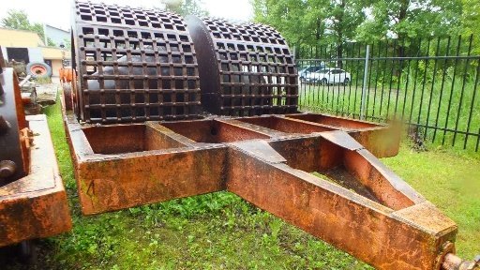
 | Sniego valytuvas K-700 |  |  | 0303-00826 | 1 | 1990 | Susidėvėjęs, nenaudojamas | 500 | 868 773 527 |  | 229207
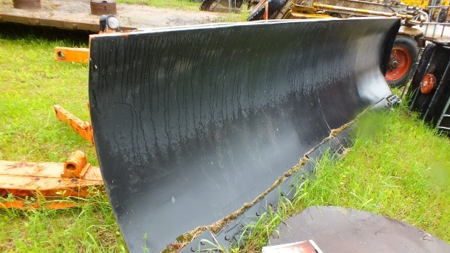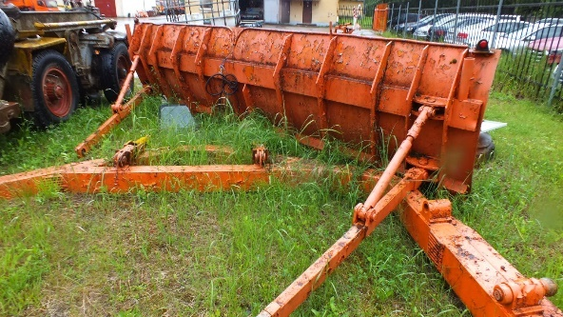
Panevėžio KT Panevėžio m-ja. Radviliškio 58 A, Panevėžys
 | Pneumo plaktas M-4129A |  |  | 0311-00208 | 1 | 1969 | Nebenaudojamas | 500 | 8-686 23651 |  | 229209
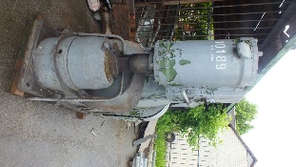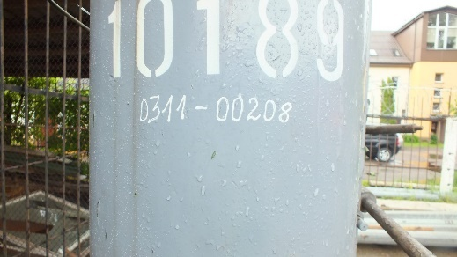
Raseinių KT Kelmės m-ja. Raseinių g.70, Kelmė
 | Ekskovatorius-krautuvas JCB4CX |  | D006V | 0301-00770 | 1 | 1997 | Naudojimui netinka | 4000 | 861 122 040 |  | 229210
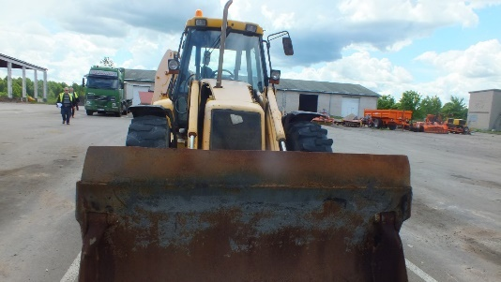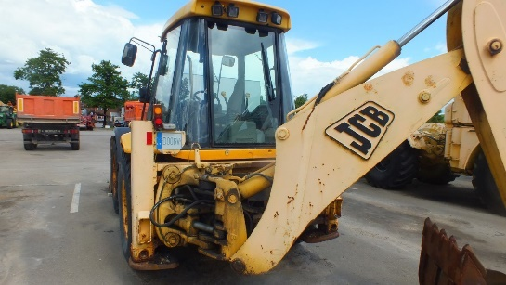
 | Traktorius DT75 ir  Buldozerio įrengimas |  | E117A | 0302-00121  0303-00853 | 1  1 | 1987  1989 | Naudojimui netinka  Naudojimui netinka | 2200 | 861 122 040 |  | 229211
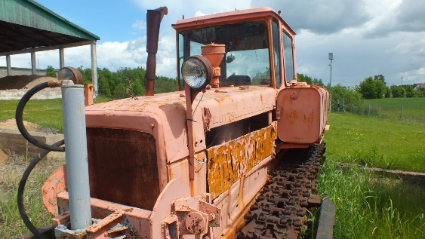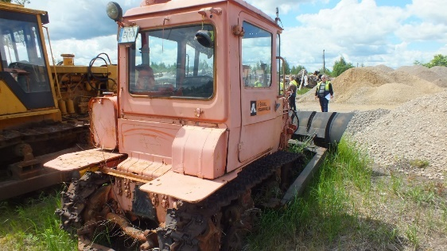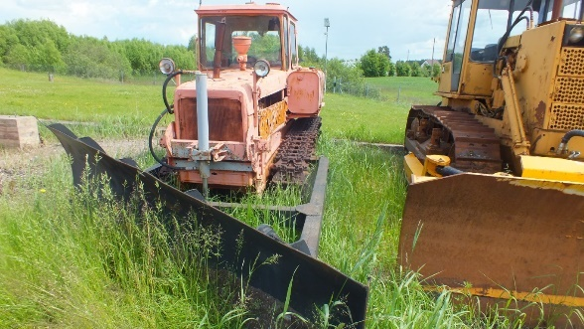
 | Autogreideris DZ-198 |  | E127A | 0302-00126 | 1 | 2000 | Naudojimui netinka | 4000 | 861 122 040 |  | 229212
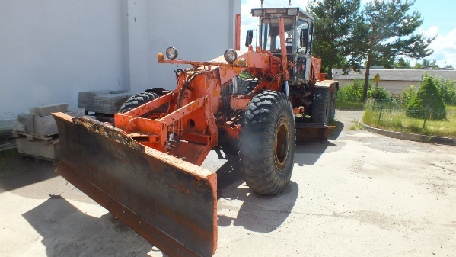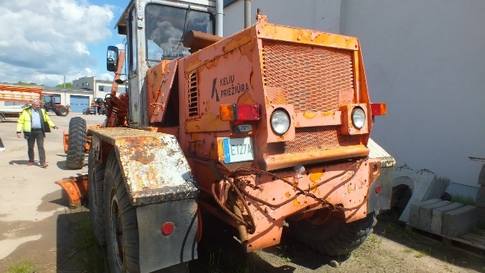
 | Savivartė puspriekabė Schmitz |  | TM793 | 0404-00482 | 1 | 1999 | Naudojimui netinka | 4000 | 861 122 040 |  | 229213
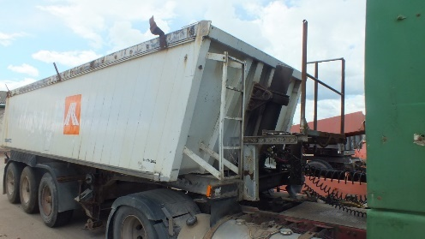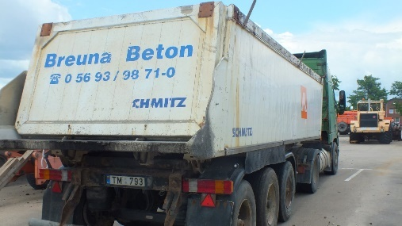
 | Vilkikas Volvo FH12 |  | BGD598 | 0404-00479 | 1 | 2002 | Trūkęs rėmas | 4000 | 861 122 040 |  | 229214
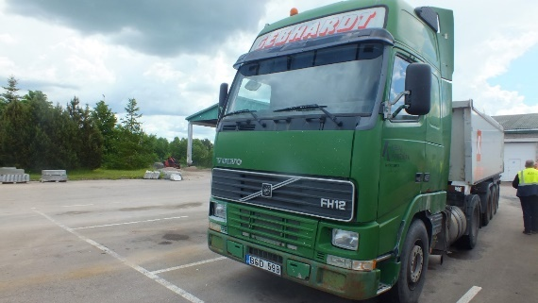
Raseinių KT Ariogalos m-ja. Dubysos48, Gėluva
 | Automobilis saavivartis MAZ55551 |  | FAT860 | 0404-00058 | 1 | 2003 | Korozija kabinos, kėbulo, variklio gedimas | 3000 | 868634497 |  | 229215
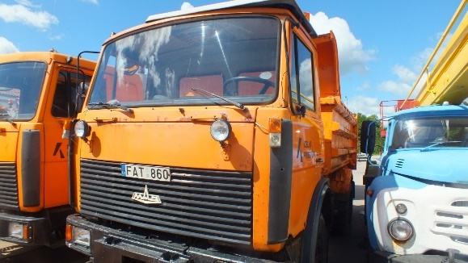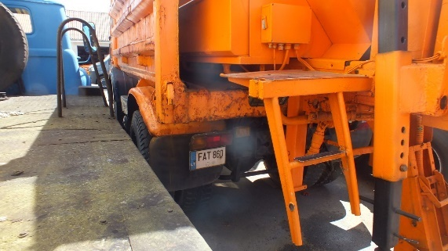
 | Vilkikas balninnis MAZ 642208 |  | VVH943 | 0404-00046 | 1 | 2003 | Susidėvėjęs, kėbulo korozija, variklio bloko trūkimas | 3500 | 868634497 |  | 229306
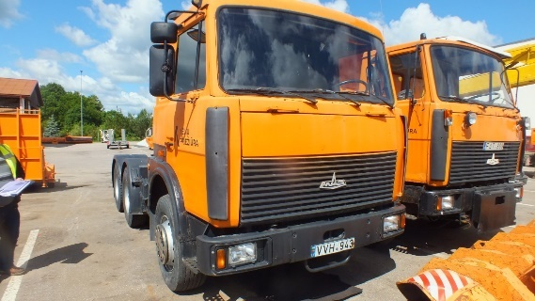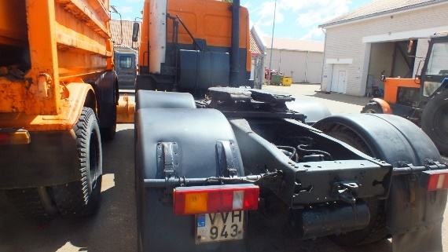
 | Automobilis Iveco 35C13 |  | EEC054 | 0404-00044 | 1 | 2001 | Transmisijos, variklio gedimas, rėmo korozija | 700 | 868634497 |  | 229217
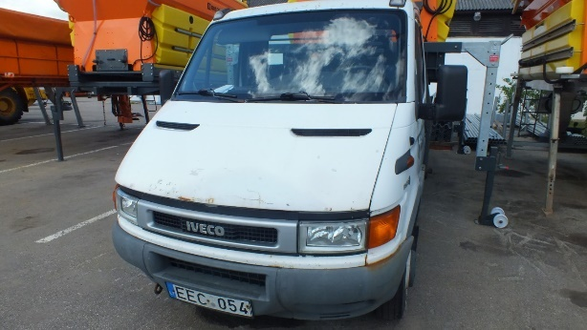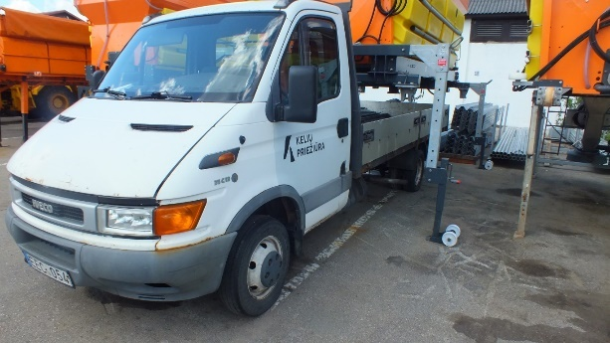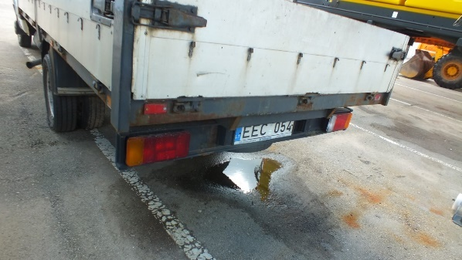
Kėdainių KT Kėdainių m-ja. Birutės g. 4, Kėdainiai
 | Mercedes-Benz 416 DOKA |  | ADH683 | 0301-00159 | 1 | 2004 | Kiaurai surūdijęs pagrindinis rėmas ir slenksčiai+ problemos su transmisija. | 4200 | 868 605 496 |  | 229218
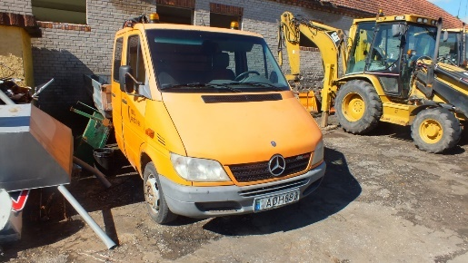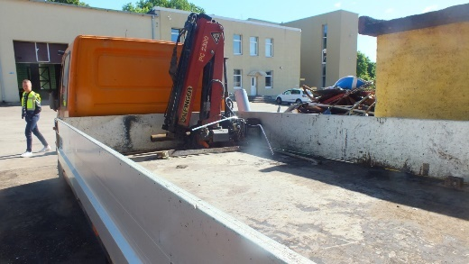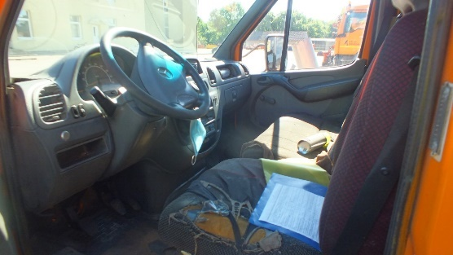
Kėdainių KT Radviliškio m-ja. Purienų g. 4, Radviliškis
 | Verstuvas traktoriui T170 |  |  | 0303-00933 | 1 | 2007 | Nenaudojamas | 500 | 861 060 770 |  | 229219
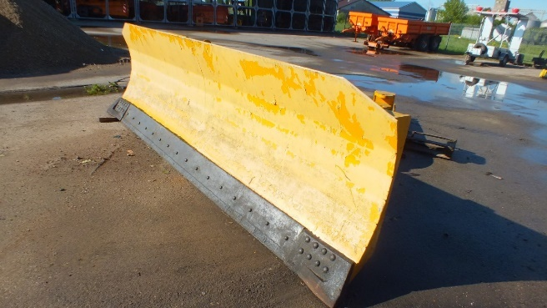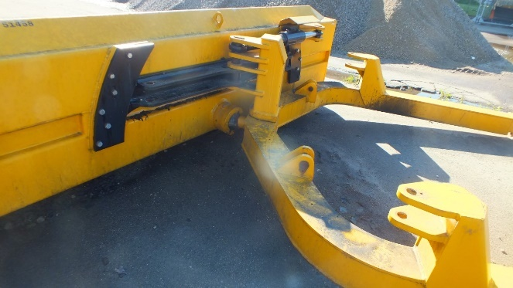
 |  | Klaipėdos KT Endrijavo m-ja. Pyktiškės km. Veiviržėnų g.36
 | Iveco Daily valst.Nr.KPJ968 |  | KPJ968 | 0404-00693 | 1 | 2018 | Po avarijos, neberemontuojamas | 4000 | 868 974 804 |  | 229242
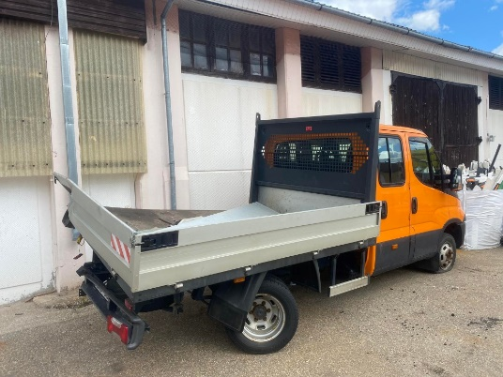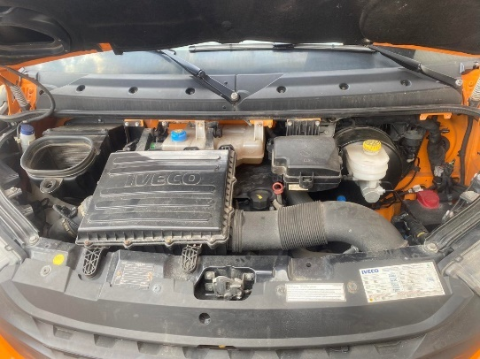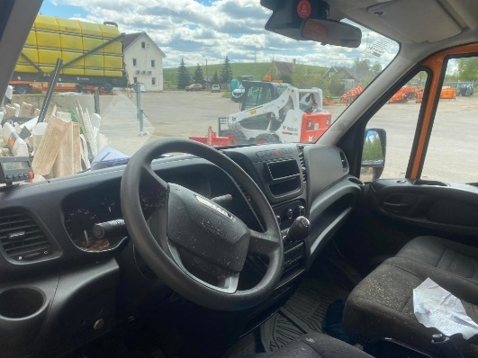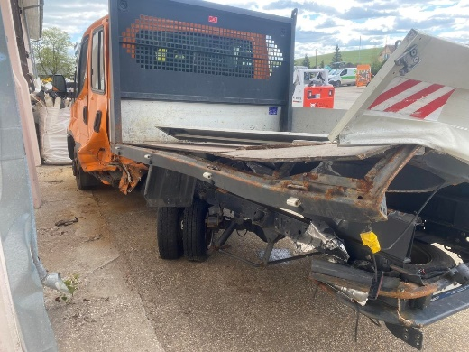
Klaipėdos KT Šilutės m-ja. Pramonės g. 4 Šilutė
 | A/M krovin savivartė MAZ -5551 ZVV916 |  | ZVV916 | 0403-00317 | 1 | 1995 | Nusidėvėjęs, pažeistas korozijos | 3500 | 861 970 142 |  | 229243
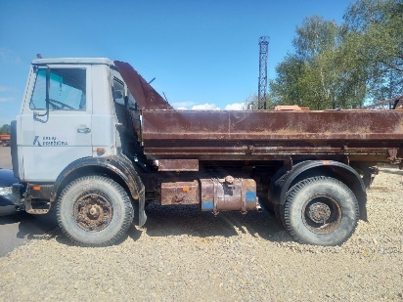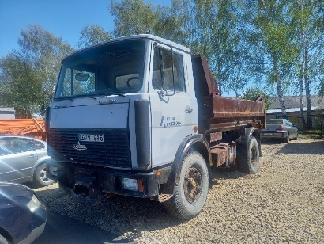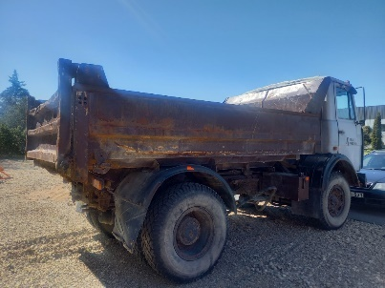
 | Pakrovėjas Kirovec P 4/85 |  | D264Z | 0302-00204 | 1 | 1989 | trūkęs rėmas | 4500 | 861 970 142 |  | 229244
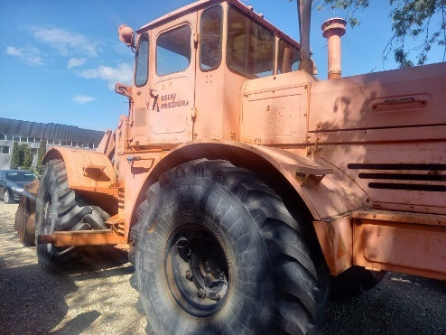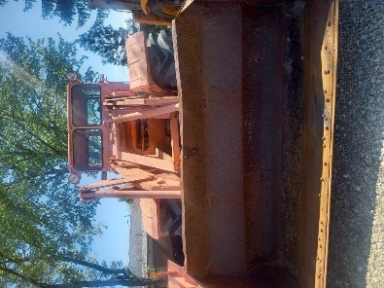
 | Motoplentvolis DY - 48 |  |  | 0302-00202 | 1 | 1986 | nėra kur panaudoti | 2000 | 861 970 142 |  | 229245
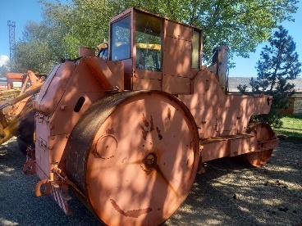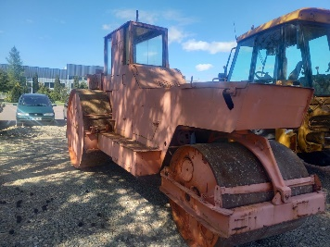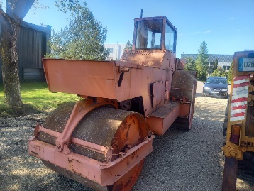
 | Traktorius T-150 K |  | D255Z | 0302-00199 | 1 | 1989 | Sankaba prikibusi, nėra kur panaudoti | 3000 | 861 970 142 |  | 229246
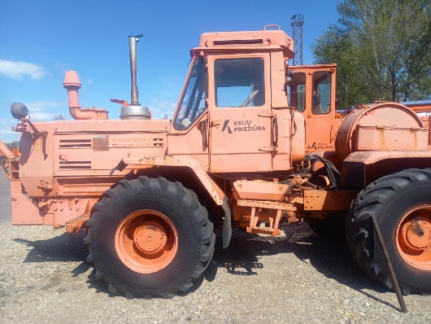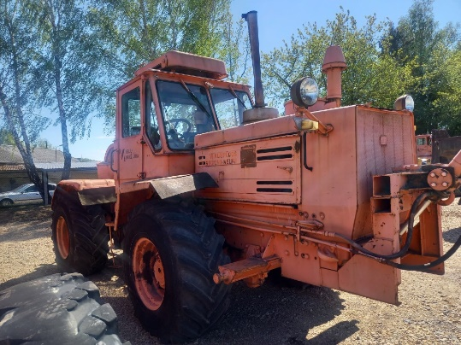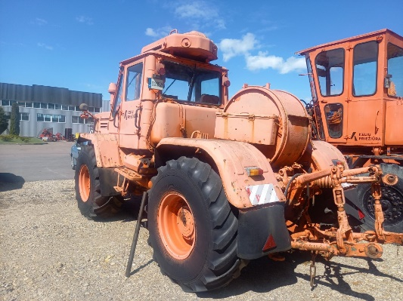
 |  | Kretingos KT Kretingos m-ja, Vytauto g. 112, Kretinga
 | Puspriekabė MAZ-950600-020 |  | ZJ964 | 0403-00359 | 1 | 2002 | Pažeista korozijos, leidžia kėlimo cilindras, reikia remontuoti stabdžių sistemą. Dalinai iškomplektuota | 4000 | 861152063 |  | 229247
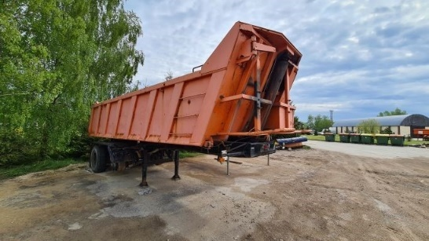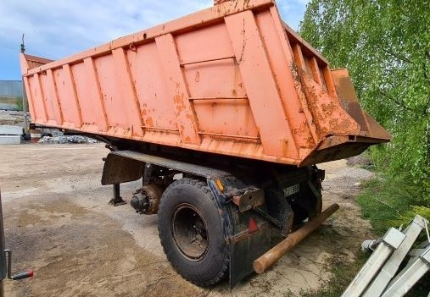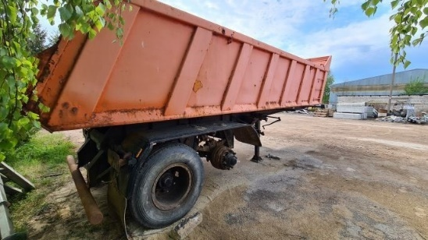
Kretingos KT Skuodo m-ja. Pušyno g.14A Pakalniškių k. Skuodo Raj. (Karjeras)
 | Ekskavatorius EO - 4121B |  | B/n | 0302-00191 | 1 | 1988 | Susidėvėjęs, netinkamas naudoti | 7000 | 861 857 235 |  | 229248
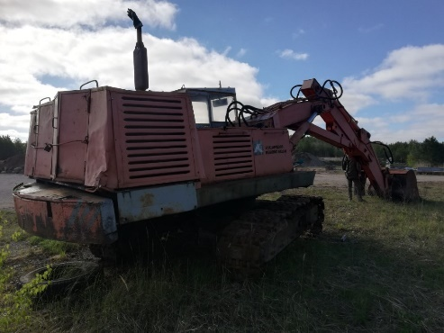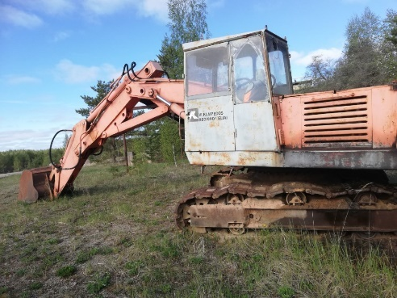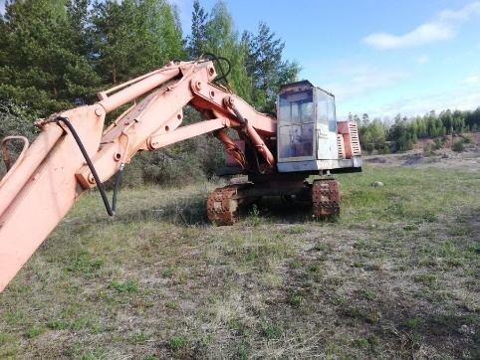
 |  | Šilalės KT Šilalės m-ja Šilalė. Struikų g. 10
 | Namelis prikabinamas ABI |  |  | 0403-00381 | 1 | 2000 | Nenaudojamas | 3000 | 861 266 367 |  | 229249
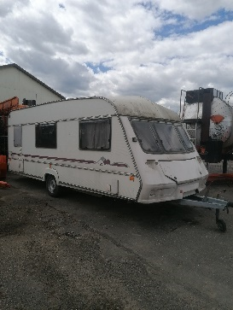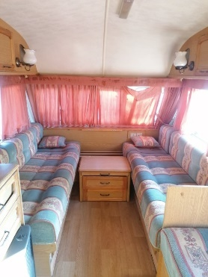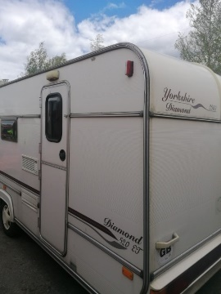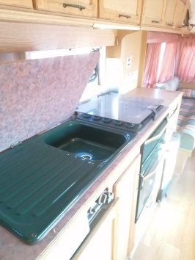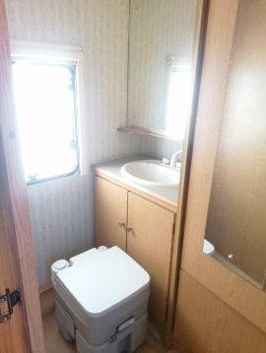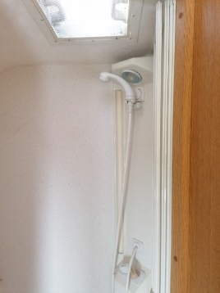
 | Priekaba traktorinė CAT-24D |  | JR280 | 0403-00358 | 1 | 2003 | Paveikta korozijos, išdilusios įvorės. Nebereikalinga nėra kur pritaikyti Nenaudojama | 1000 | 861 266 367 |  | 229250
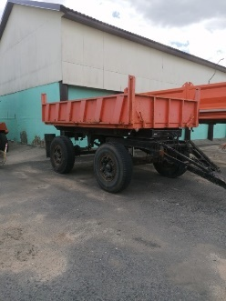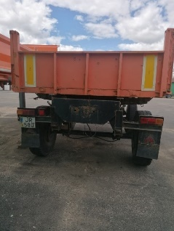
 | Priekaba traktorinė CAT-24D |  | E159C | 0304-00091 | 1 | 2003 | Paveikta korozijos, išdilusios įvorės. Nebereikalinga nėra kur pritaikyti Nenaudojama | 1000 | 861 266 367 |  | 229251
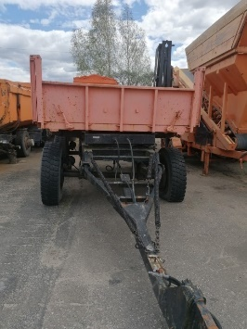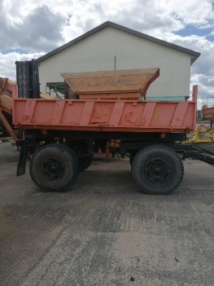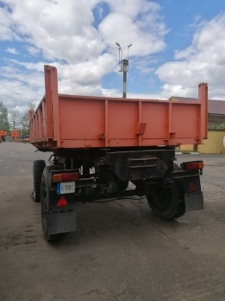
 | Akmens-betono trupintuvas ir  Priekaba sunkiasvorė |  | E146C | 0303-01234  0304-00090 | 1  1 | 2004  1989 | Paveiktas korozijos, išdilusios įvorės. Nenaudojamas  Paveiktas korozijos, išdilusios įvorės. Nenaudojamas | 7000 | 861 266 367 |  | 229252
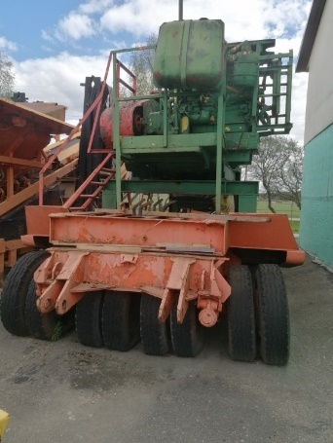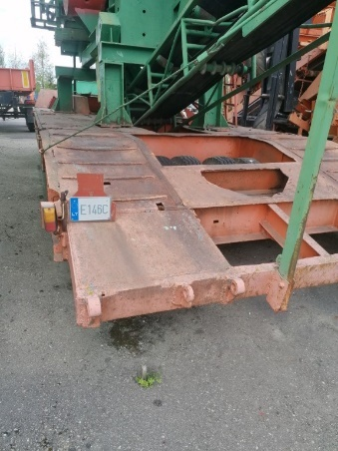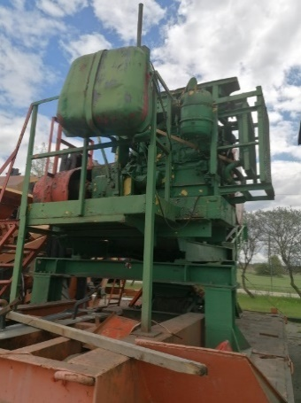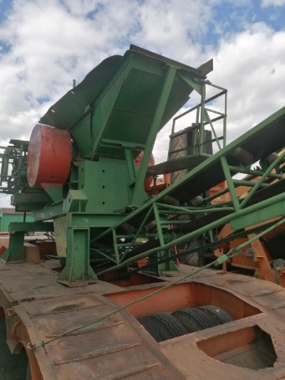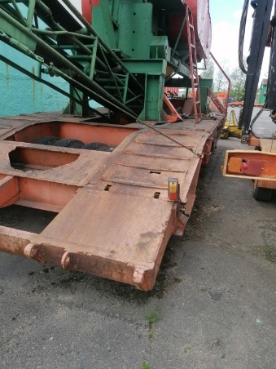
 |  | Telšių KT Mažeikių m-ja Laižuvos g. 80, Mažeikiai
 | Savivartis MAZ 5551 ENZ174 |  | ENZ174 | 0403-00299 | 1 | 2003 | Sugedęs variklis, paveiktas korozijos. | 3500 | 868600463 |  | 229253
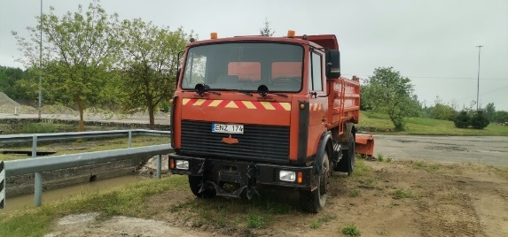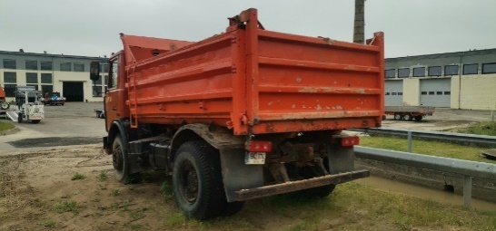
 |  | Tauragės KT Tauragės m-ja. Laivės g. 50, Tauragė
 | A/m MAZ 642205-022 valst. Nr SUA 926 |  | SUA926 | 0403-00409 | 1 | 2003 | Pavarų dėžės gedimas, paveiktas korozijos | 3500 | 868 712 399 |  | 229254
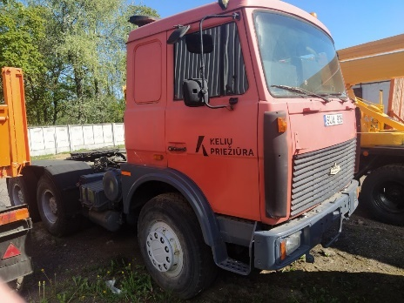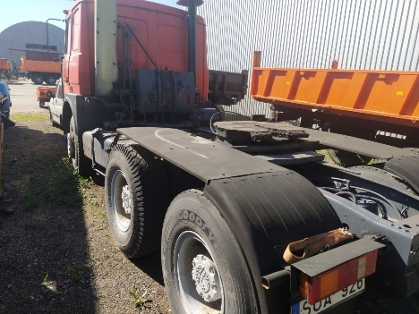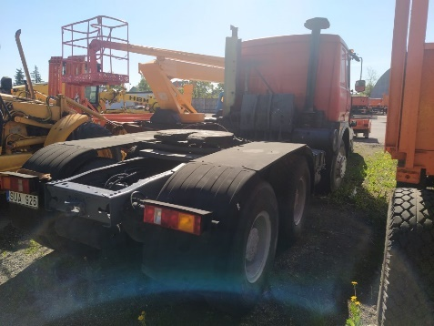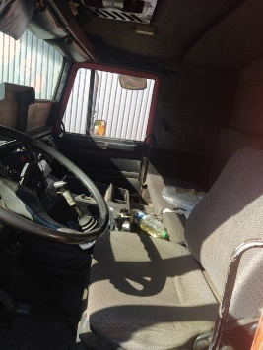
Tauragės KT Jurbarko m-ja. P. Paulaičio 25, Jurbarkas
 | Priekaba - savivartė dviašė (naud.) AL724 |  | AL724 | 0403-00343 | 1 | 2002 | Pažeista korozijos, leidžia kėlimo cilindras, reikia remontuoti stabdžių sistemą. Dalinai iškomplektuota. | 1000 | 868 679 515 |  | 229255
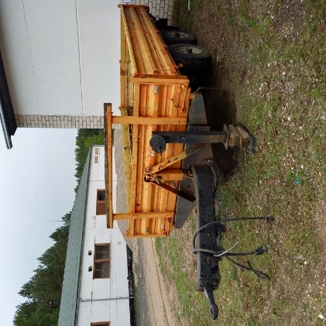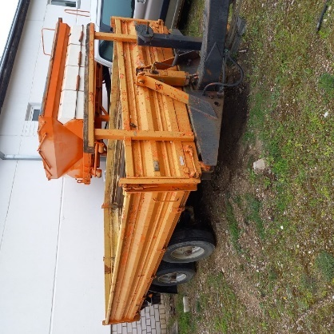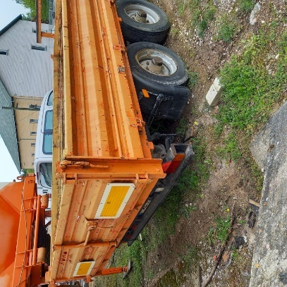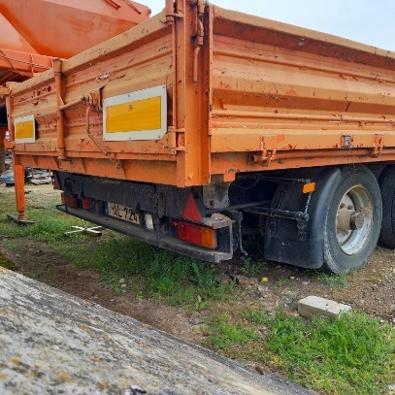
Vilniaus KT Vilniaus m-ja Pramonės g. 5 Nemenčinė ir Liepkalnio g. 81, Vilnius
 | IVECO EUROTRAKKER |  | OVC353 | 0404-00677 | 1 | 1999 | Variklio defektas, paveiktas korozijos, iškomplektuotas. | 3000 | 861 299 172 |  | 229259
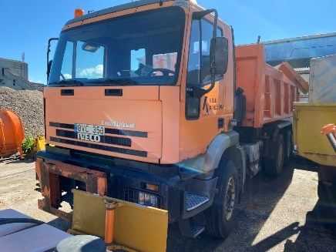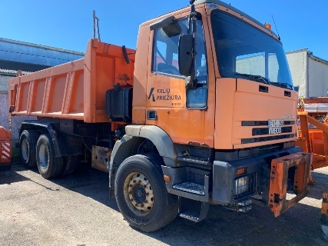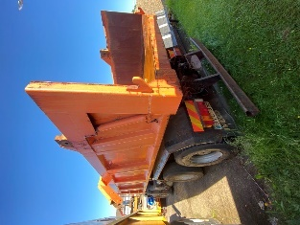
 | Peugiot Boxer 2,8 HDI |  | BOM304 | 0404-00681 | 1 | 2006 | Stipriai paveiktas korozijos, iškomplektuotas. | 700 | 861 299 172 |  | 229260
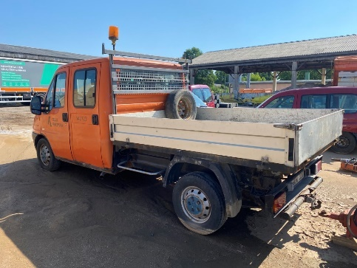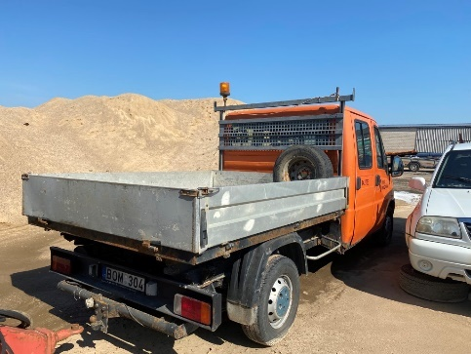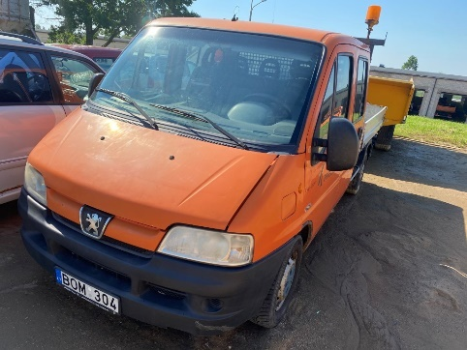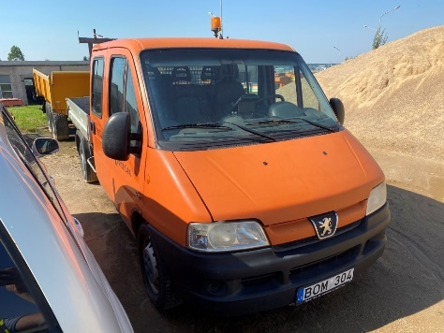
 | Ekskavatorinis krautuvas CAT 442 |  | D095U | 0301-01270 | 1 | 2003 | Stipriai paveiktas korozijos, pavarų dėžės defektas, iškomplektuotas. | 7000 | 861 299 172 |  | 229261
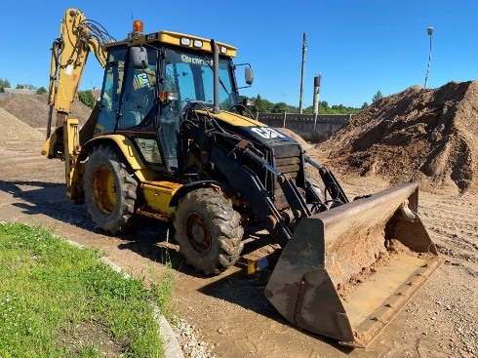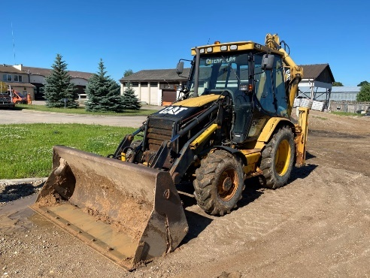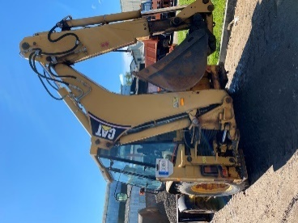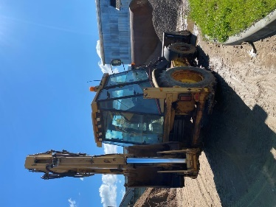
 |  | Utenos KT Utenos m-ja. Vyžuonų g. 53 Utena
 | A/m HONDA CR-V BOH571 |  | BOH571 | 0402-00071 | 1 | 2000 | Sudaužyta, stipriai paveikta korozijos | 500 | 861 156 443  867 303 296 |  | 229262
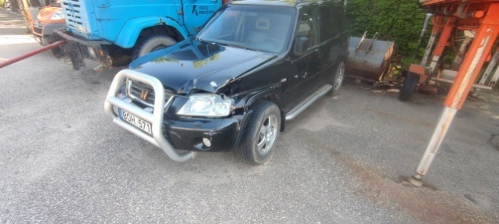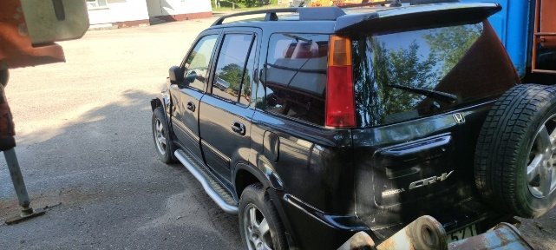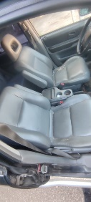
 | Kelių mašina ED-226 EHD579 |  | EHD579 | 0301-00674 | 1 | 1993 | Stipriai paveikta korozijos, lūžusi rėminė konstrukcija | 700 | 861 156 443  867 303 296 |  | 229263
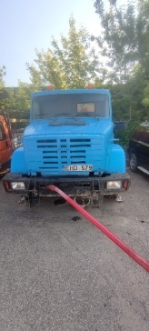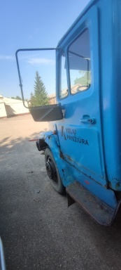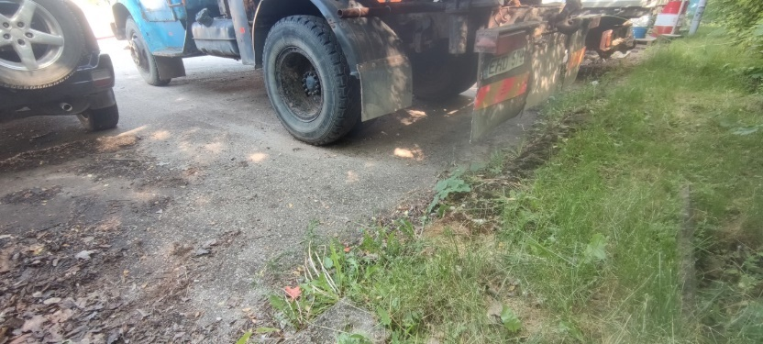
 | CITROEN JUMPER 3FT33 L2H2-100 CGC004 |  | CGC004 | 0404-00396 | 1 | 2007 | Stipriai paveikta korozijos | 700 | 861 156 443  867 303 296 |  | 229264
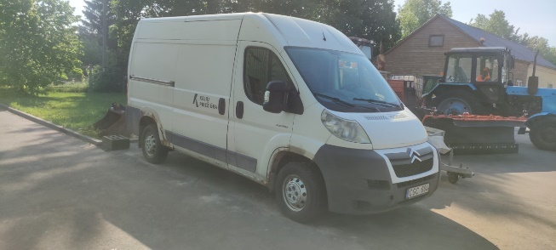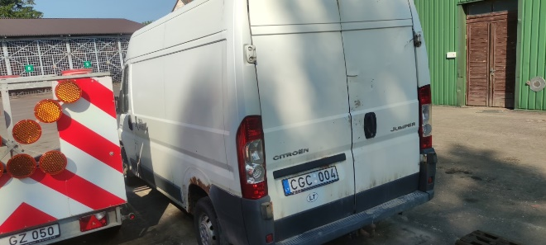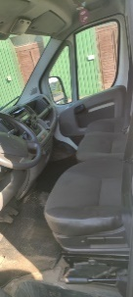
 | A/m CITROEN JUMPER 3 DOA491 |  | DOA491 | 0404-00399 | 1 | 2007 | Stipriai paveikta korozijos, variklis reikalauja didelio remonto | 700 | 861 156 443  867 303 296 |  | 229265
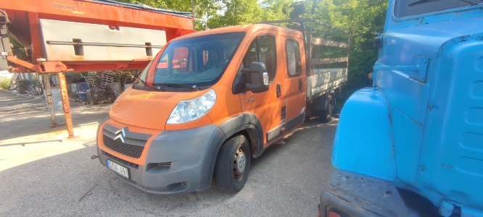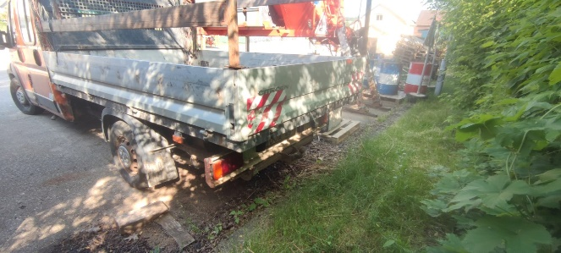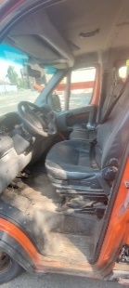
Rokiškio KT Rokiškio m-ja Jūžintų 3,Rokiškis
 | Buldozeris DZ-171 |  | D504P | 0302-00093 | 1 | 1989 | subyrėjusi šoninė pavara | 4000 | 8 686 95 272 |  | 229266
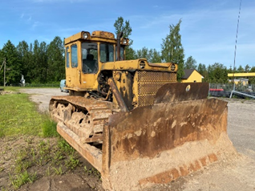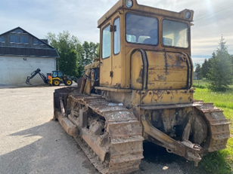
 | Traktorius K-701 ir  Sniego valytuvas K-701 |  | D508P | 0302-00092  0303-00633 | 1  1 | 1988  1988 | pasenęs morališkai  nelieka kur panaudoti | 4500 | 869 886 717 |  | 229267
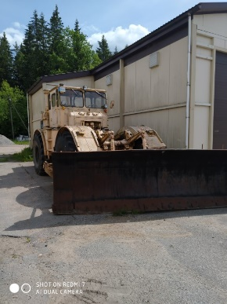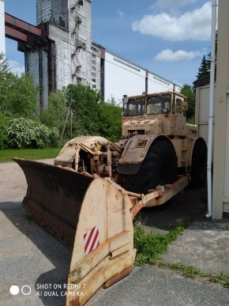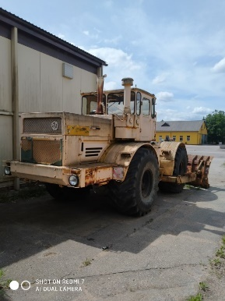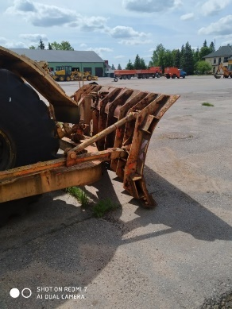
Rokiškio KT Kupiškio m-ja. Kupiškis, Panevėžio 7
 | Autogreideris GS-14,02 |  | D529P | 0301-00685 | 1 | 2002 | Nusidėvėjęs, netinkamas eksploatuoti | 4000 | 8 686 95 272 |  | 229268
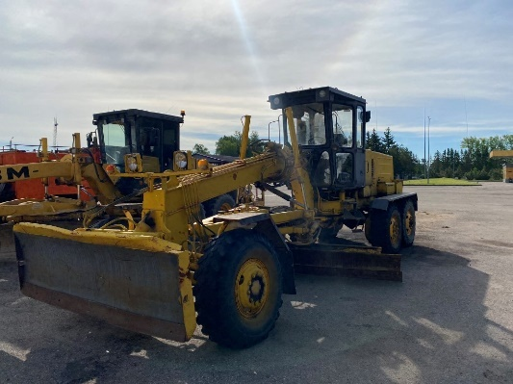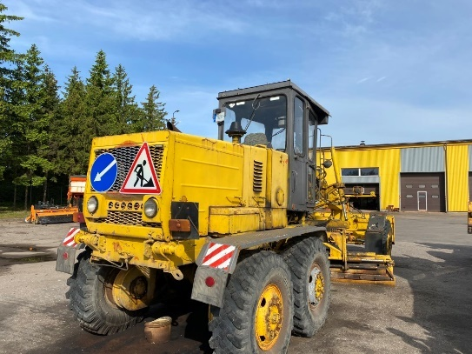
 | Autogreideris GS-14,02 |  | D514P | 0302-00070 | 1 | 2002 | Nusidėvėjęs, netinkamas eksploatuoti | 4000 | 8 686 95 272 |  | 229269
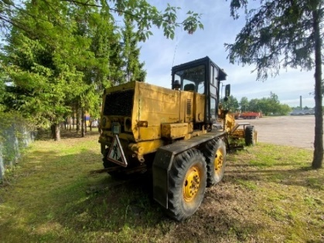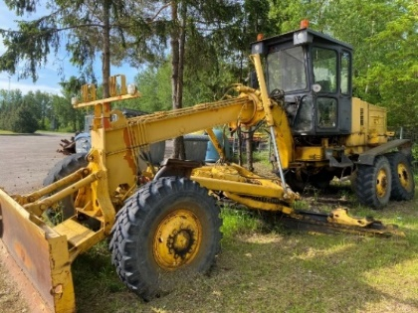
Rokiškio KT Zarasų m-ja. Kauno g. 1 Zarasai
 | Diskinės akėčios |  |  | 0303-00758 | 1 | 2008 | Susidėvėjusios, netinkamos naudoti | 500 | 869 870 341 |  | 229270
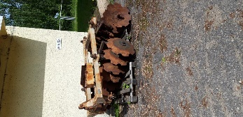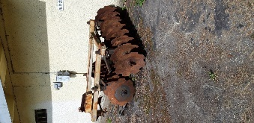
 | IVECO DAILY35C13 |  | AEN923 | 0404-00416 | 1 | 2004 | Nusidėvėjęs, netinkamas eksploatuoti | 700 | 869 870 341 |  | 229271
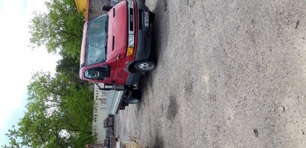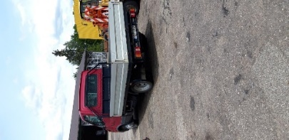
Ukmergės KT Ukmergės m-ja. Šviesos g. 11, Ukmergė
 | Ratinis traktorius MTZ-82 |  | D702P | 0301-00043 | 1 | 1997 | Techniškai sudėvėtas, nepilnos komplektacijos. | 1500 | 861 241 745 |  | 229272
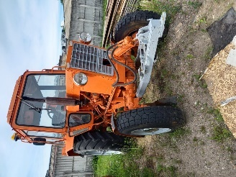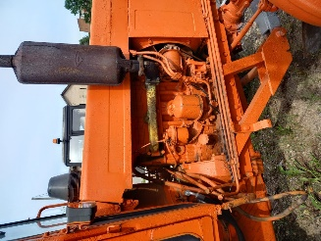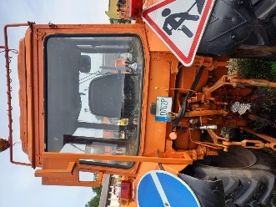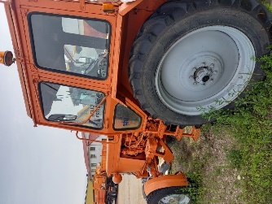
Ukmergės KT Širvintu m-ja. Širvintos, Zibalų g.55
 | Markiravimo mašina DE-21 |  | ZVK327 | 0301-00041 | 1 | 1987 | Paveikta korozijos , sudėvėta , neatitinka darbo saugumo reikalavimų | 1000 | 868 787 203 |  | 229273
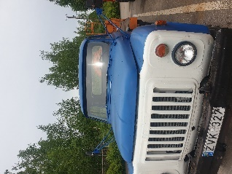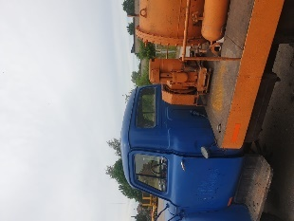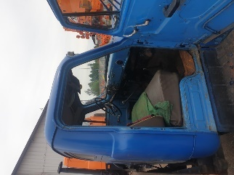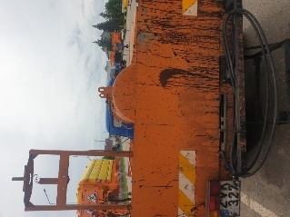
 | A/M Šiukšliavežė KO-427-30 |  | RVZ809 | 0301-00053 | 1 | 2001 | Paveikta korozijos , susidėvėjo | 3000 | 868 787 203 |  | 229274
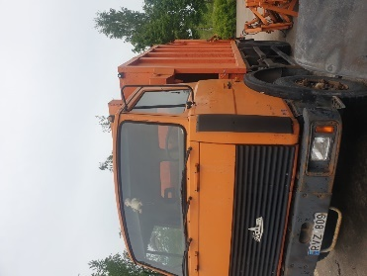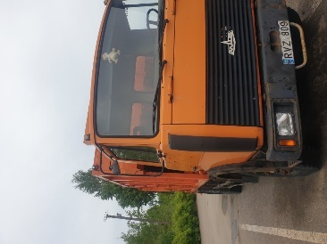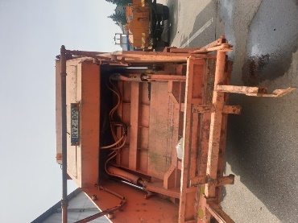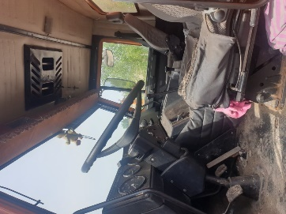
 | Vertikalios gręžimo staklės |  | b/n | 0311-00572 | 1 | 1982 | Susidėvėjo, nėra kur panaudoti | 500 | 868 787 203 |  | 229275
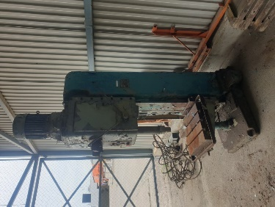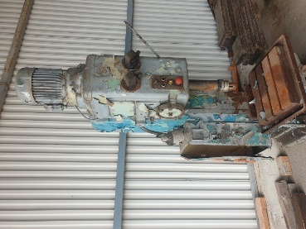
 | A/mašina MAZ 54329 |  | VVD855 | 0404-00054 | 1 | 1987 | Paveiktas korozijos , variklio defektas, susidėvėjo | 3500 | 868 787 203 |  | 229276
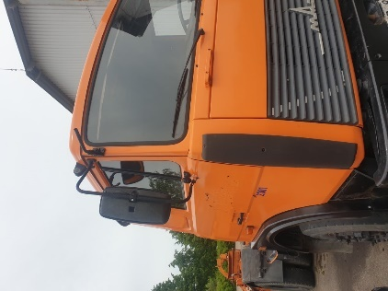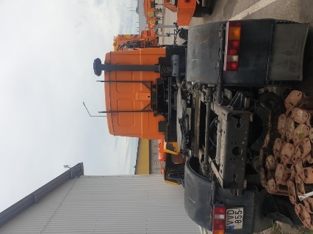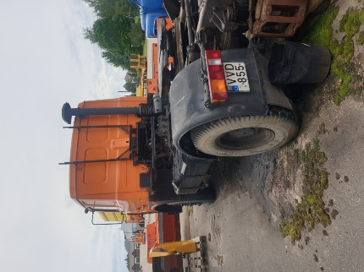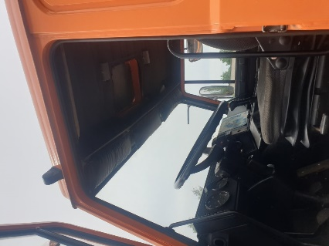
Jonavos KT Jonavos m-ja. Ukmergės g. 16, Jonava
 | Buldozeris DZ171 |  |  | 0301-00115 | 1 | 1990 | Reikalauja didelių investicijų | 4000 | 868 605 488 |  | 229277
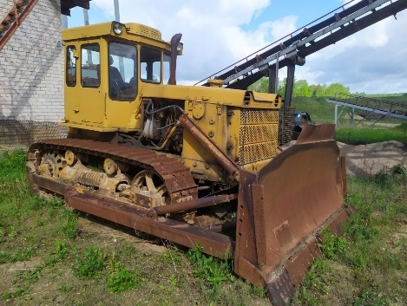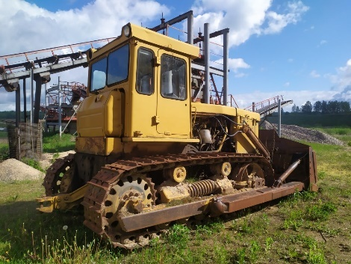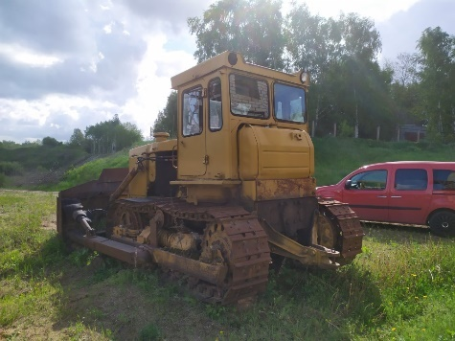
Alytaus KT Alytaus m-ja Santaikos 27, Alytus,
 | Automobilis VW Transporter 2.5 |  | DRR064 | 0404-00193 | 1 | 2008 | Draudiminis įvykis, nurašomas | 500 | 862 068 225 |  | 229278
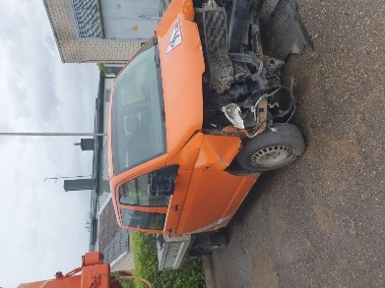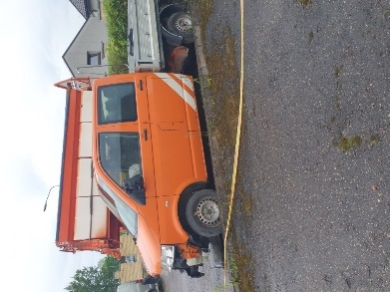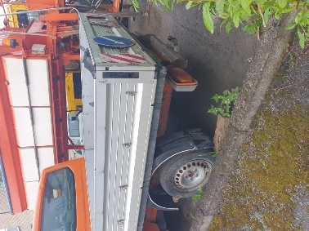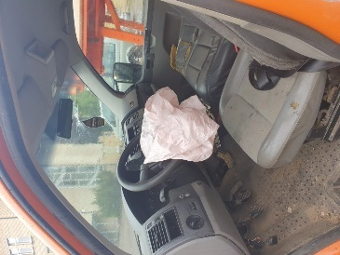
 | Traktorius MTZ-82, |  | LU1742 | 0301-01142 | 1 | 1992 | Iškomplektuotas, netikslinga remontuoti ir eksploatuoti | 1000 | 862 068 225 |  | 229279
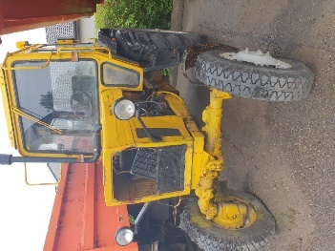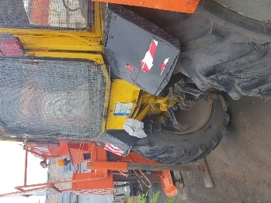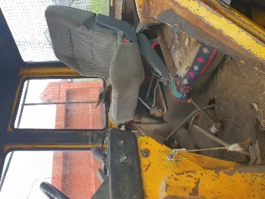
 | Vienaašė savivartė priekaba |  | AG859 | 0404-00215 | 1 | 2004 | Neatitinka šiuolaikinių poreikių, nenaudojama | 1000 | 862 068 225 |  | 229280
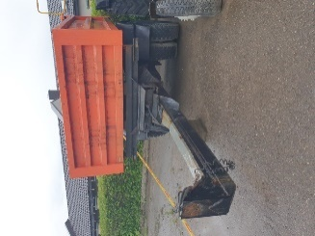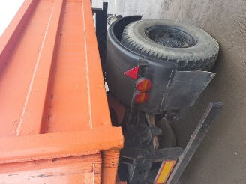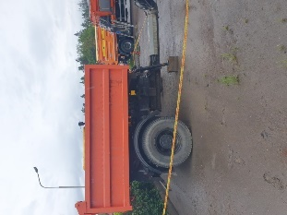
Alytaus KT Varėnos m-ja. Mechnizatorių g. 19, Varėna
 | Savivartė vienaašė priekaba |  | AG 860 | 0404-00265 | 1 | 2004 | Fiziškai ir morališkai susidėvėjusi | 1000 | 867 239 480 |  | 229281
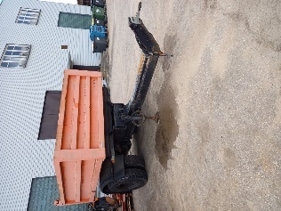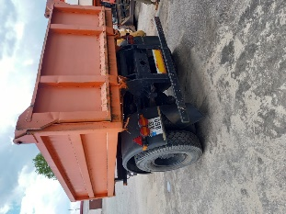
 | Krūmapjovė |  |  | 0303-00461 | 1 | 2001 | Fiziškai ir morališkai susidėvėjusi | 800 | 867 239 480 |  | 229282
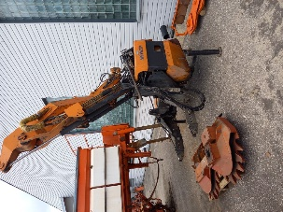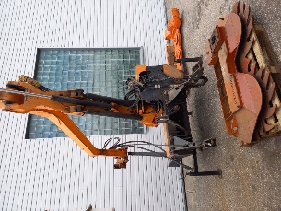
 |  | Marijampolės KT Marijampolės m-ja. Marijampolė Gamyklų 12
 | Iveco Daily 65C15 D AGR 259 |  | AGR-259 | 0403-00418 | 1 | 2004 | Susidėvėjęs, kėbulas stipriai pažeistas korozijos, reikalingas variklio remontas. | 500 | 869807603 |  | 229283
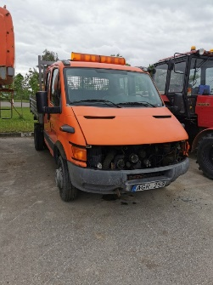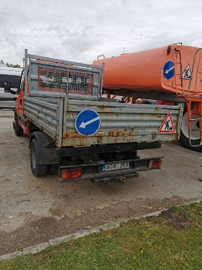
 | Ratinis traktorius MTZ 82.1 D756J |  | D 756J | 0301-00975 | 1 | 2000 | Susidėvėjęs reikalauja didelių investicijų. | 3500 | 869807603 |  | 229284
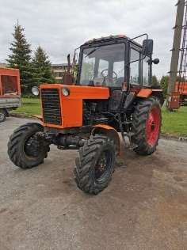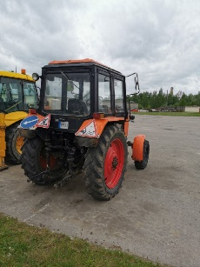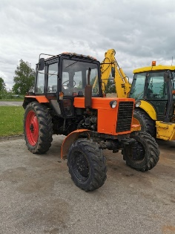
Kauno KT Kauno m-ja. Kauno g. 72, Pagirių k., Kauno r.
 | Puspriekabė BERGER N34 |  | CU582 | 0404-00152 | 1 | 2009 | Lūžęs rėmas, eksploatuoti draudžiama | 6000 | 861568 802 |  | 229285
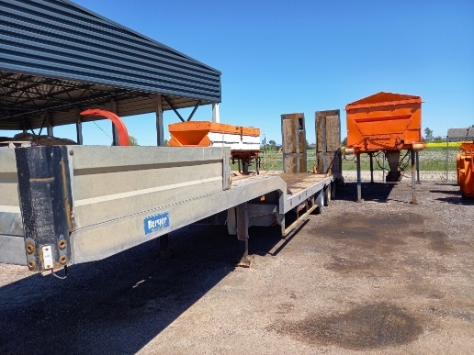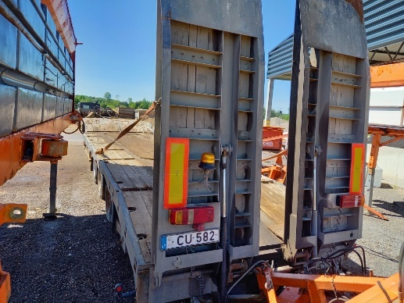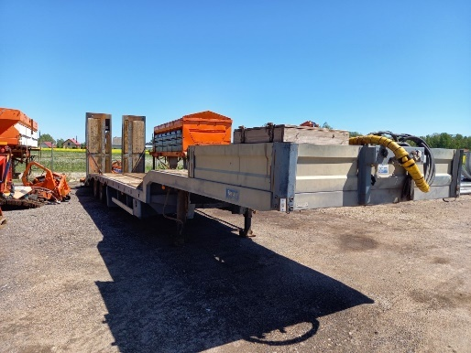
Kauno KT Prienų m-ja. J. Basanavičiaus g. 47, Prienai
 | Automobilis N1 VW Crafter |  | CNU117 | 0301-00346 | 1 | 2007 | Trūkęs rėmas, nepraleidžia techninės apžiūros | 700 | 861145 035  868605448 |  | 229286
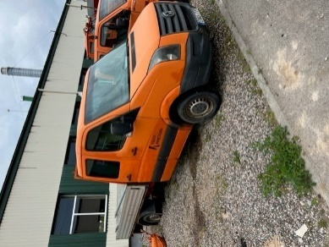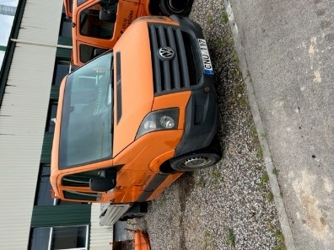
 | Automobilis N2 VW LT46 |  | ANF231 | 0301-00337 | 1 | 2005 | Elektros, greičių dėžės, kuro sistemos gedimai | 600 | 861145 035 |  | 229287
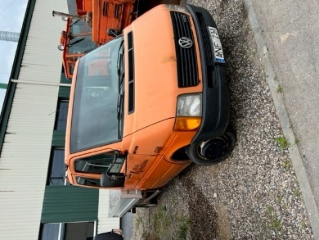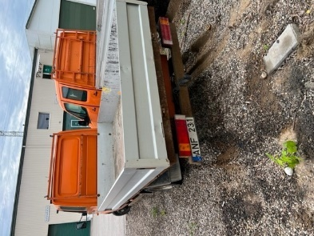
 | Traktorius ratinis T-150K ir  sniego valytuvas traktoriui T-150 |  | D429F  - | 0301-00357  0304-00059 | 1  1 | 1989  1991 | Morališkai pasenęs , seniai nebenaudojamas, reikalaujantis daug lėšų remontui, priežiūrai | 3100 | 861145 035 |  | 229288
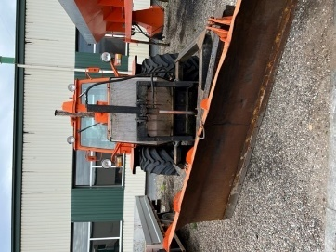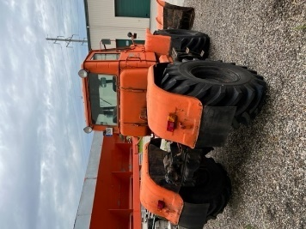
 |  | Vilkaviškio KT Šakių m-ja. Birutės 50,Šakiai
 | Laistymo mašina KO-713-01 |  | ZMF 727 | 0302-00231 | 1 | 1989 | Morališkai pasenęs , seniai nebenaudojamas, , nepilnos komplektacijos (be talpos) | 500 | 869 735 701 |  | 229289
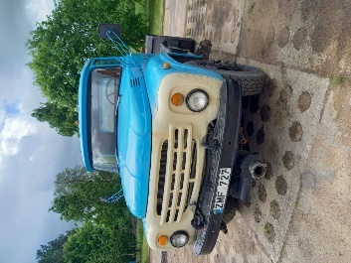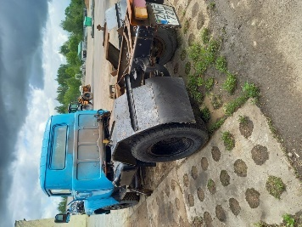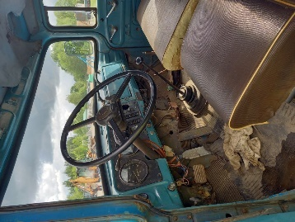
 | Automob.Ford Transit WF OPXXBOFP |  | AHN 476 | 0401-00096 | 1 | 2004 | susidėvėjęs, paveiktas korozijos, reikia investicijų | 1250 | 869 735 701 |  | 229290
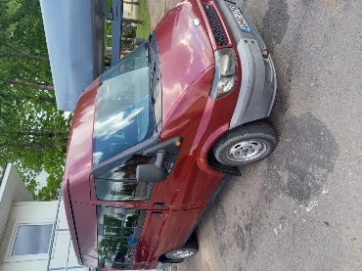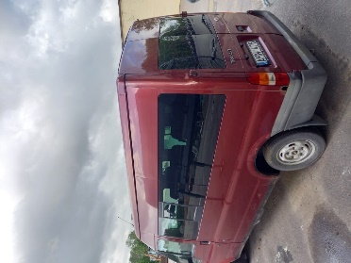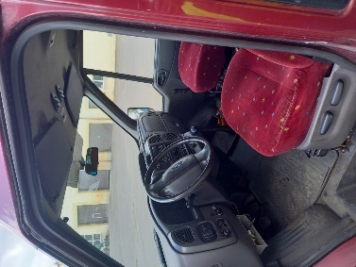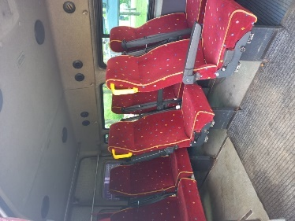
 | Ratinis ekskavatorius EK-14-20 |  | D234K | 0302-00233 | 1 | 2003 | susidėvėjęs, reikalauja daug investicijų | 7000 | 869 735 701 |  | 229291
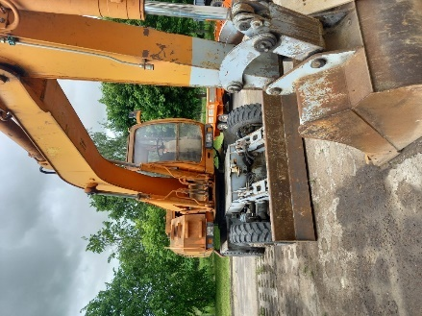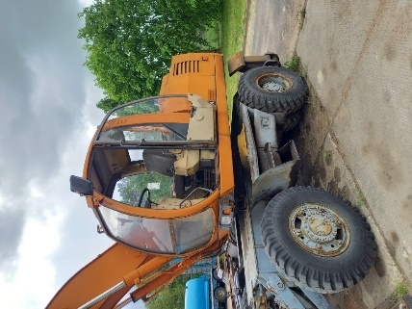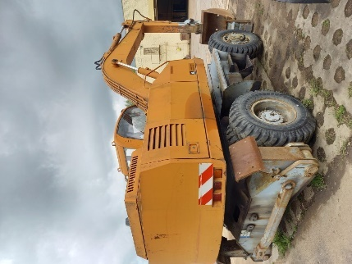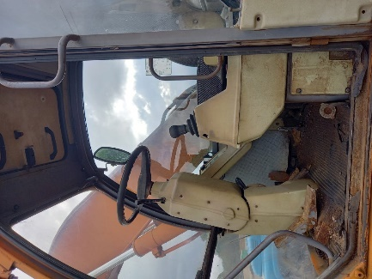
Trakų KT Trakų m-ja. Senkelio g. 13, Trakai
 | Žoliapjovė šlaitinė Votex Catalpa |  |  | 0303-00376 | 1 | 1997 | Reikalaujantis didelių investicijų. Ekonomiškai neapsimoka atstatynėti. | 800 | 861 401 264 |  | 229292
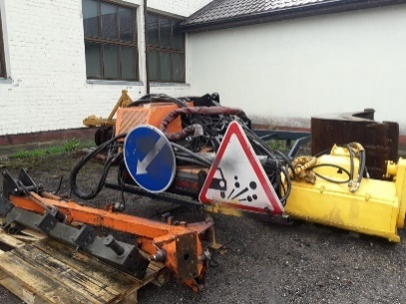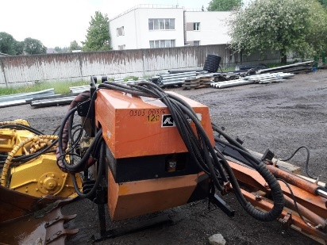
 | Mercedes Benz 3340 |  | UVL120 | 0403-00525 | 1 | 2003 | Variklio defektas. Dalinai iškomplektuotas.Stipriai paveiktas korozijos | 3000 | 861 401 264 |  | 229293
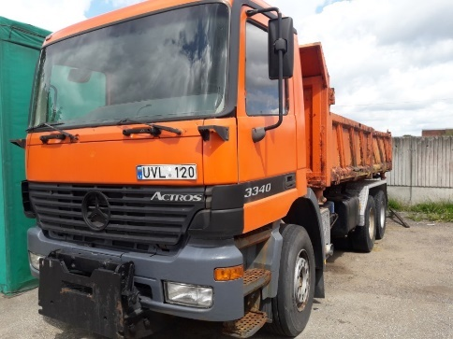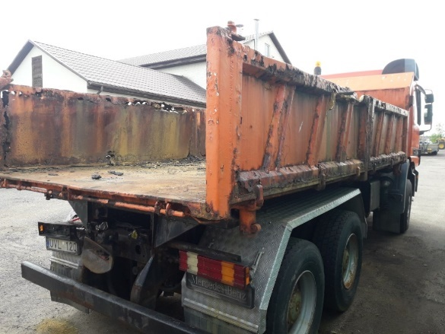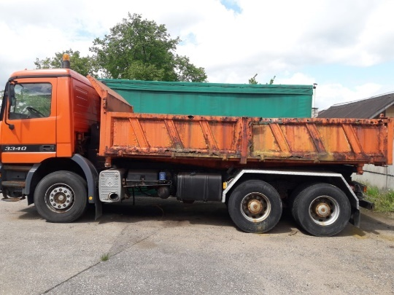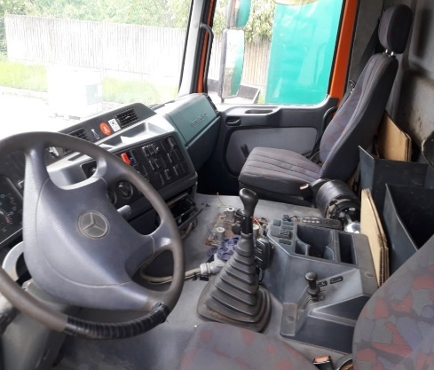
 | Ekskavatorinis krautuvas JCB4CX |  | D318T | 0301-01138 | 1 | 1997 | Reikalaujantis didelių investicijų. Stipriai paveiktas korozijos. Finansiškai neapsimoka atstatynėti. | 4000 | 861 401 264 |  | 229294
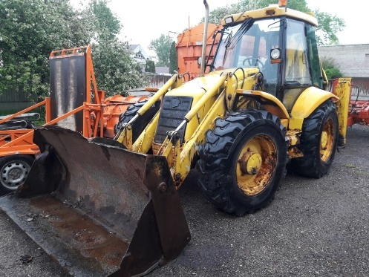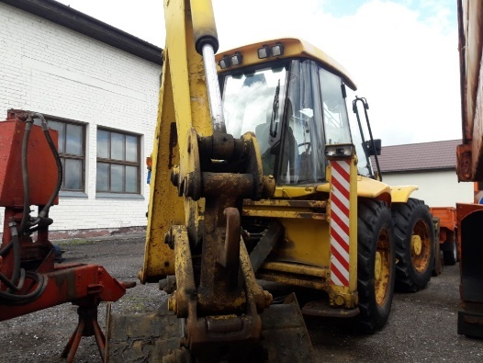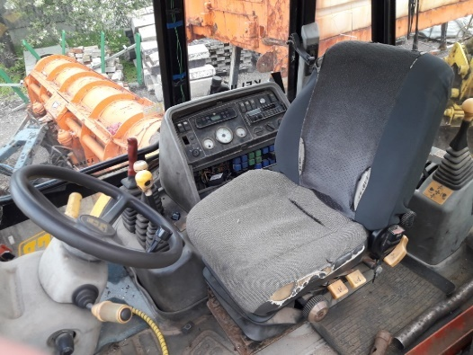
Trakų KT Vievio m-ja. Vievis Kauno g. 14,
 | Frontalinis krautuvas TO-18 B3 |  | D671P | 0301-00036 | 1 | 2003 | Stipriai paveiktas korozijos. | 4000 | 868652789 |  | 229295
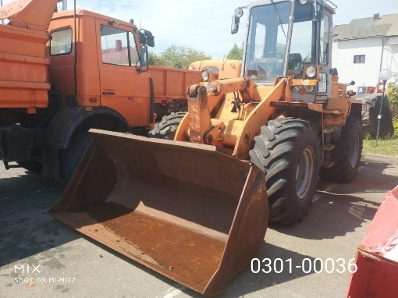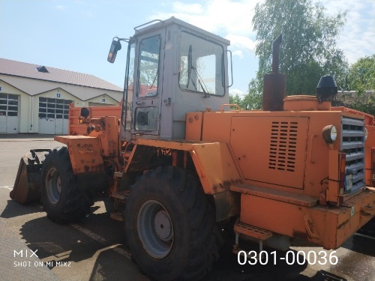
 | Autopakrovėjas Balkankar |  |  | 0311-00048 | 1 | 1997 | Paveiktas korozijos, išdilusios įvorės. nevažiuojantis | 500 | 868652789 |  | 229296
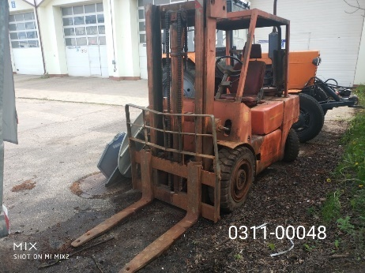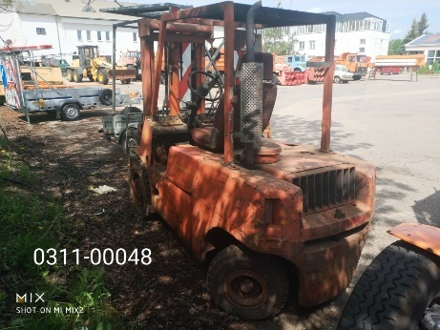
 | MOBILAIR 120T KAESER |  |  | 0315-00076 | 1 | 1998 | Sugadintas , neveikiantis | 500 | 868652789 |  | 229297
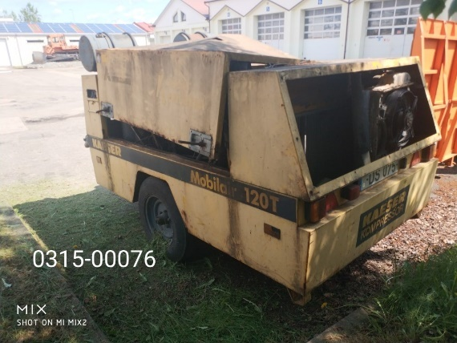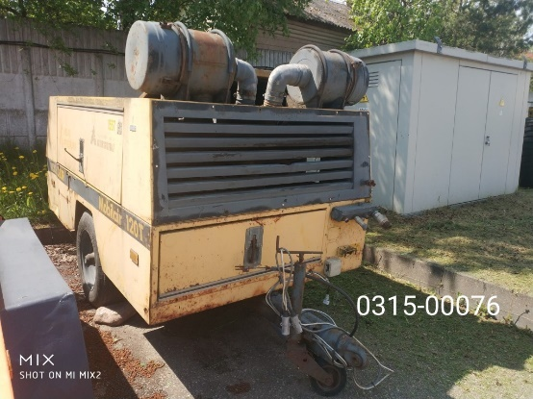
 | Koordinačių nustatymo prietaisas TOPCON |  |  | 0314-00025 | 1 | 2008 | sugadintas , neteisingai rodo duomenis. | 500 | 861829480 |  | 229298
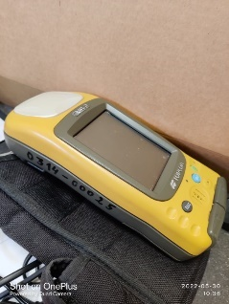
 | traktorius MTZ-82 |  | D672P | 0301-00072 | 1 | 1995 | Sugedęs priekinis tiltas,  Paveiktas korozijos | 3000 | 868652789 |  | 229299




